ΔΕΛΤΙΟ ΤΥΠΟΥ/108
Γενεύη, 21 Σεπτεμβρίου 2020

NOΤΙΟΣ ΑΦΡΙΚΗ: ΕΦΥΓΕ Ο ΓΙΩΡΓΟΣ ΜΠΙΖΟΣ,
ΕΝΑΣ ΜΕΓΑΛΟΣ ΕΛΛΗΝΑΣ.
ΜΙΑ ΜΑΡΤΥΡΙΑ ΤΟΥ ΓΙΩΡΓΟΥ ΣΤΑΣΙΝΑΚΗ,
ΠΡΟΕΔΡΟΥ ΤΗΣ ΔΙΕΘΝΟΥΣ ΕΤΑΙΡΕΙΑΣ ΦΙΛΩΝ ΝΙΚΟΥ ΚΑΖΑΝΤΖΑΚΗ
(ΔΕΦΝΚ)

Κηδεύτηκε στις 19 Σεπτεμβρίου 2020 στο Γιοχάνεσμπουργκ ο Γιώργος Μπίζος, ο γνωστός δικηγόρος του Νέλσον Μαντέλα. Ο πρόεδρος της Νοτίου Αφρικής, Σίριν Ραμαπόζα, χαιρετίζοντας τον μεγάλο αυτόν υπερασπιστή των καταπιεσμένων δήλωσε:
«Έπεσε ένα αξιοσέβαστο δένδρο, ένα δένδρο που προσέφερε σκιά στους πατριώτες αυτής της μεγάλης χώρας, αλλά επίσης και στους φτωχότερους και στους πλέον ευάλωτους».
Ο πρόεδρος της ΔΕΦΝΚ Γιώργος Στασινάκης, είχε την τιμή να τον συναντήσει πολλές φορές και θυμάται:
«Το 2001, συναντάω για πρώτη φορά τον ελληνικής καταγωγής Γιώργο Μπίζο, τον πολύ γνωστό δικηγόρο του Nelson Mandela, έναν άνθρωπο εξαιρετικής πνευματικής εντιμότητας. Μου μιλά για τις συνθήκες της αναχώρησής του από την Ελλάδα το 1941, με βάρκα μαζί με τον πατέρα του σε ηλικία 14 ετών. Η βάρκα καταλήγει στην Αλεξάνδρεια. Στη συνέχεια, εγκαθίσταται στη Νότιο Αφρική, όπου σπουδάζει νομικά και μάχεται για τα ανθρώπινα δικαιώματα. Ένας ακέραιος άνθρωπος, θαρραλέος αγωνιστής, ένας από τους ελάχιστους λευκούς που πάλεψε ενάντια στο απαρτχάιντ. Θυμάται το κλίμα της εποχής, τα προσωπικά κι επαγγελματικά προβλήματα που του προκάλεσαν οι πεποιθήσεις του, την ίδρυση το 1974 μιας φημισμένης Σχολής, του SAHETI (South African Hellenic Educational and Technical Institute, Νοτιοαφρικανικό Ελληνικό Εκπαιδευτικό και Τεχνικό Ινστιτούτο).
Το 2012, χάρη στον Γιώργο Μπίζο, συναντώ τη Ναντίν Γκόρντιμερ, μεγάλη αγωνίστρια κατά του απαρτχάιντ, βραβείο Νόμπελ Λογοτεχνίας 1911. Και οι δύο εκφράζουν τον θαυμασμό τους για το έργο του Καζαντζάκη, υπογράφουν την Διεθνή αίτηση της ΔΕΦΝΚ για την επανέκδοση των έργων του μεγάλου Κρητικού και γίνονται αυθόρμητα μέλη της.
Στις επόμενες συναντήσεις μας, το 2015 και 2017, μου εκφράζει τις ανησυχίες του για την εξέλιξη της κατάστασης στη Νότιο Αφρική. Οι φόβοι του δυστυχώς βεβαιώθηκαν, διότι οι διάδοχοι του Μαντέλα ξέχασαν τους αγώνες τους, τις υποσχέσεις τους και ενδιαφέρθηκαν κυρίως για τα προσωπικά συμφέροντα και τη διαπλοκή. Η πάλη ξεχάστηκε. Ίσως αυτό είναι το πεπρωμένο των επαναστάσεων; Του αναφέρω μία δήλωση του Καζαντζάκη το 1929 για την εξέλιξη της Οκτωβριανής επανάστασης στη Ρωσία:
«Η πραγμάτωση του ιδανικού ελάττωσε την ψυχή του αγωνιζόμενου για το ιδανικό, οι ψυχές φτάνοντας σε μία ισορρόπηση που τους φαίνεται βολική, δε θέλουν πια να προχωρέσουν. Οι επαναστάτες έγιναν βολεμένοι, οι βολεμένοι γρήγορα καταντούν συντηρητικοί και σιγά σιγά οι συντηρητικοί γίνουνται αντιδραστικοί».
Συμφωνεί με αυτή την τοποθέτηση. Μου επιβεβαιώνει κάθε φορά τον μεγάλο του θαυμασμό για το έργο του Καζαντζάκη, του οποίου διάβασε όλα τα βιβλία και τον επηρέασαν πολύ στη ζωή του. Το 2013, η Παγκόσμια Γενική Συνέλευση της ΔΕΦΝΚ, που συνέρχεται στη Μελβούρνη, τον ανακηρύσσει επίτιμο μέλος. Μια μικρή ανταμοιβή για μια μεγάλη προσωπικότητα».

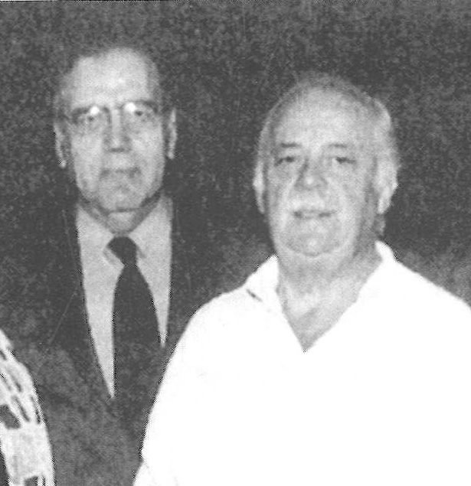
Γιοχάνεσμπουργκ, 2012: Ο Γιώργος Στασινάκης με τον Γιώργο Μπίζο

Με εκτίμηση

Γιώργος Στασινάκης
Πρόεδρος
Πρεσβευτής Ελληνισμού
E-mails: siankcdc@gmail.com
georges.stassinakis@vtxmail.ch

